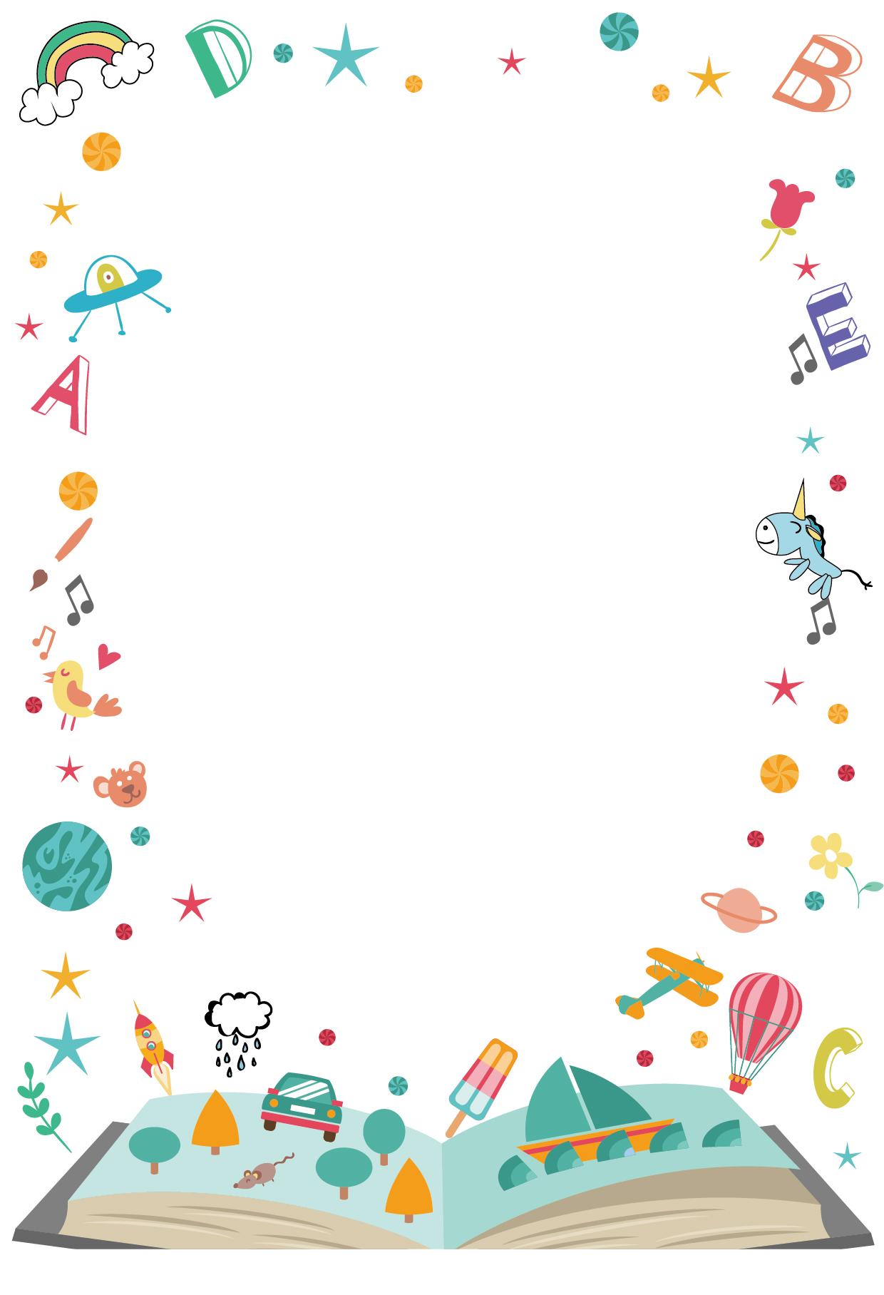
「閱讀書遊記」
動手製作專屬化的班級閱讀心得繪本
如何動手製作「閱讀書遊記」閱讀心得繪本?
- 低年級組：必須完成一張A4紙張的心得報告，一面以文字呈現，另一面則用美工勞作或繪畫方式表達。
- 中、高年級組：需在2張A4紙張上製作心得報告，前三頁為作文方式，第四頁則是以美工勞作或繪畫方式呈現。
- 各班學生作品僅收取前三名(各名次人數無限制)
- 所有完成的「閱讀書遊記」作品裝訂後將會公開陳列在兒童分館書架。
- 「閱讀書遊記」收件日期：111年1月7日
- 獎勵辦法：請導師代為選出班上閱讀心得前三名同學(各名次人數無限制)，獲獎前三名之同學將會獲贈獎狀，所有獎狀將由市圖派專人送至貴校。
- 書箱回收時間：111年1月7日起，一週內市圖將派館員以專車全數收回。
其餘相關活動訊息請聯繫
活動承辦人林華誠0915066608

